ГБС(К)ОУ школа-интернат VIII вида
г. Темрюка

Методическая разработка

Учитель:
Баранова Е.А.

Математика в специальной (коррекционной) школе VIII вида решает одну из важнейших задач --- преодоление недостатков познавательной деятельности у детей с нарушением интеллекта.
Все причины трудности в усвоении этого предмета можно разделить на 7 групп причин:
---низкий уровень восприятия и ориентировки в пространстве;
----недостатки в развитии внимания;
---- недостатки в развитии памяти;
---- недостатки в развитии мышления;
---- недостатки в развитии речи;
--- несформированность приёмов учебной деятельности;
---- индивидуально-типологические особенности.
Содержание учебного материала для проведения коррекционных занятий должно не только предупреждать трудности обучения, но и способствовать развитию учащихся. Благодаря такой работе с самых первых уроков математики может повышаться успеваемость и степень обученности учащихся.
Коррекционно-развивающая работа должна осуществляться систематически и регулярно. Я отобрала следующие способы и формы организации деятельности детей с низким уровнем готовности к овладению математикой и возникающими трудностями к изучению этого предмета:
- увеличение групповой работы
--- по профилю трудностей (ориентировка в пространстве, нарушение моторики)
---по степени успешности овладения программным материалом на определённом этапе обучения
- увеличение количества упражнений, предлагаемых для успешной автоматизации навыков
Урок математики для детей является одним из труднейших и по этой причине многие дети не любят этот предмет. Все мы прекрасно знаем, как важно, чтобы урок с самого начала пошёл в нужном русле. Для математики начало урока --- это устный счёт, на котором можно использовать очень много упражнений и заданий направленных на коррекцию психических процессов у детей. А чтобы заинтересовать детей, нужно подбирать разнообразные задания, рассчитанные как на совсем слабых детей, так и на наиболее сильных. Это могут быть задания вычислительного характера, разгадывание ребусов, задания на внимания, геометрические задания.
Так детям, показавшим низкий уровень ориентации в пространстве, предлагаю отвечать на вопросы, требующие использование слов "слева -справа", "налево - направо", влево-вправо".
Умение детей ориентироваться на плоскости листа вырабатывается при помощи таких упражнений, как "Путешествие по клеточкам" , графические диктанты. Очень медленно диктую каждый этап работы.
Детям, которые не смогли перейти от числа предметов к его изображению с помощью кругов, квадратов
- Положите в ряд 8 фишек. Отсчитайте 5 фишек и отодвиньте в сторону. Восемь без пяти - это сколько?
- Сейчас на парте 4 фишки. Положите на парту ещё 3 фишки. Четыре и три - это сколько? Теперь в ряду 7 фишек. Отсчитайте 2 фишки и отложите их в сторону. Семь без двух - это сколько?
Приучаю детей, испытывающих трудности в обучении, к самостоятельной работе в тетрадях, на индивидуальных карточках. С этой целью даются необходимые подсказки - схемы задач, краткие записи условий, схемы - рисунки, памятки и т.п.
В ознакомлении учащихся со способами письменного выполнения сложения и вычитания на уроках подробно рассматриваются соответствующий алгоритм. Детям с трудностями в обучении даются памятки, в которых дана последовательность операций.
Особенность моей работы с детьми, имеющими трудности в обучении: постепенный переход ребёнка к самостоятельному выполнению заданий, формированию важнейших компонентов учебной деятельности - самоконтроля и самооценки. На это направлено как само содержание заданий, так и схемы - подсказки, позволяющие ребёнку самому определить качество выполнения того или иного задания.
Ещё на уроках я использую и такой вид работы: объединяю слабых детей в пару, когда в задании математического характера наряду с формированием определённого умения необходимо выполнять более важную задачу -- развития внимания, геометрической зоркости, памяти. Дети выполняют задание по очереди.
Например, выполняя задание, один ученик находит в таблице и показывает по порядку каждое из чисел от 91 до 100, другой наблюдает и проверяет. Если напарник назвал число, но не показал его, то проверяющий просит показать это число в таблице. Результат работы засчитывается только после того, как оба ученика выполнили задание.
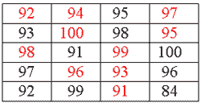
• Назови и покажи все числа от 91 до 100 , написанные черным цветом; затем красным цветом.
• Назови и покажи все числа от 100 до 91, написанные красным цветом, затем – черным цветом.
• Назови и покажи числа от91 до 100 одновременно, написанные черным и красным цветом (и в обратном порядке).
• Назови и покажи все числа от 91 до 100, написанные черным цветом и одновременно все числа от100 до 91, написанные красным цветом (и наоборот)
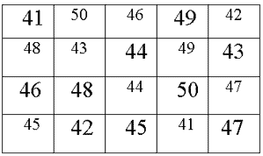

1 | 2 | 7 | 10
9 | 5 | 4 | 6
10 | 7 | 2 | 9
3 | 5 | 1 | 8
4 | 8 | 3 | 6

а) Назови и покажи все числа от 0 до 10 по порядку. Затем назови и покажи все числа от10до 0.

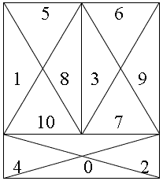
б) Поставь номера точек со 2-го по 36-й. Соедини точки. Отгадай и напиши, что выросло в лесу.
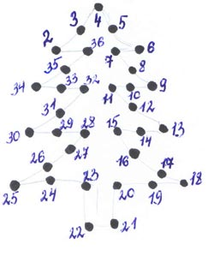
в) Соедини цветным карандашом точки в порядке возрастания, присчитывая по 5.
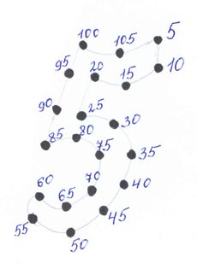
Перечисленные выше коррекционно-развивающие упражнения способствуют устранению трудностей в обучении математики.
В результате по данной теме, я думаю, мне удастся повысить уровень развития психических процессов у детей, имеющих трудности в обучении, корректируя имеющиеся недостатки.

